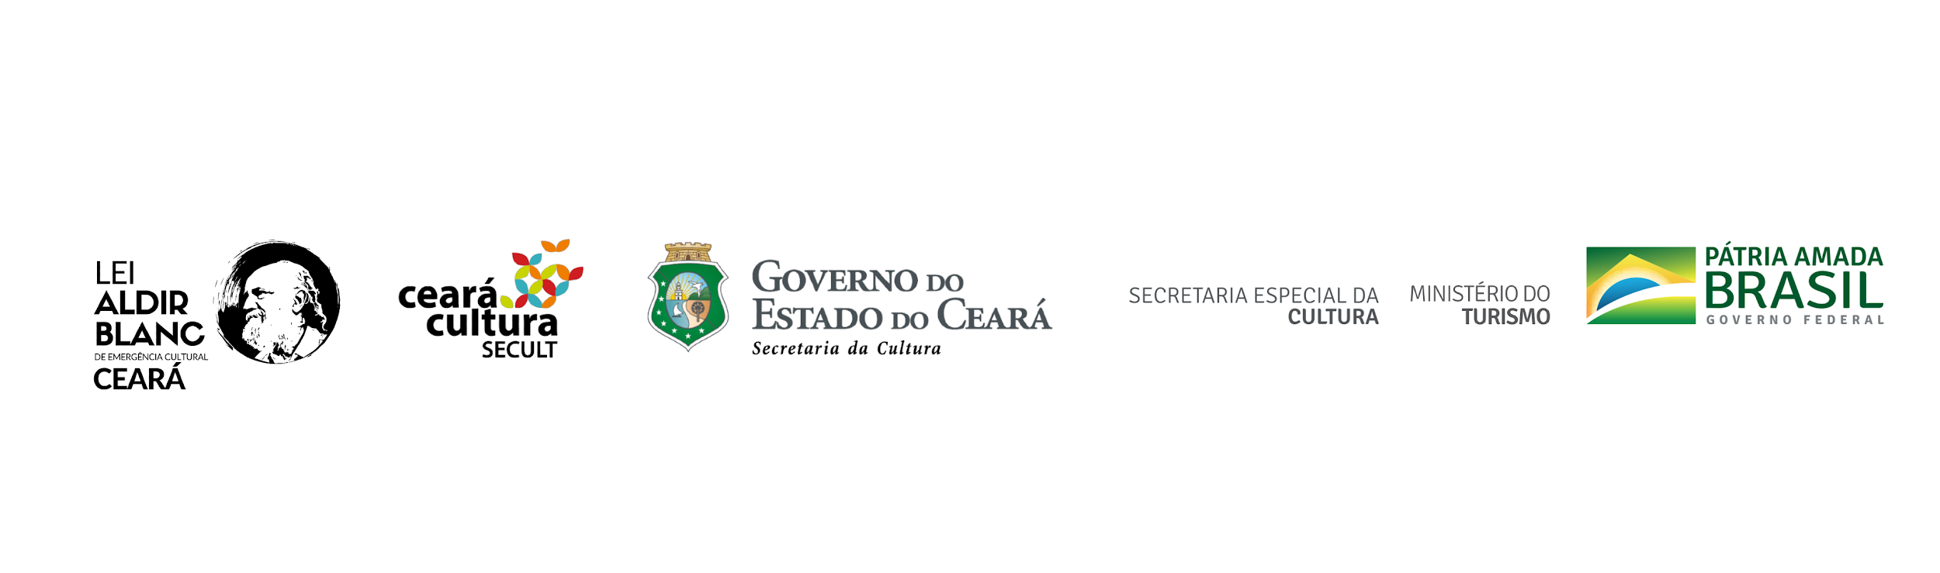
ANEXO IV

CHAMAMENTO PÚBLICO PARA OSCs DE ELABORAÇÃO E EXECUÇÃO DE PROGRAMAÇÃO EM ESPAÇOS ARTÍSTICOS E CULTURAIS – ALDIR BLANC CEARÁ

MODELO DE CARTA DE ANUÊNCIA DO PROFISSIONAL

Eu, XXXXXXXXX (nome do profissional), abaixo assinado, portador do documento de identidade nº XXXXXXX, XXXXXXXXX(inserir órgão expedidor da identidade), CPF nº XXXXXXXXXX, residente e domiciliado na XXXXXXXXXXXX (inserir endereço completo), telefone/whatsapp nº XXXXXXX (DDD + inserir número de telefone), endereço eletrônico XXXXXXXX (inserir e-mail), DECLARO para os devidos fins que concordo em participar da equipe técnica da Organização da Sociedade Civil XXXXXXXXXX (inserir nome), em observância ao Edital de Chamamento Público para execução do PROGRAMAÇÃO EM ESPAÇOS ARTÍSTICOS E CULTURAIS – ALDIR BLANC CEARÁ, em regime de parceria com a Secretaria de Cultura do Ceará.

XXXXXXXXXX (inserir cidade), XX (inserir dia), de XXXXXX (inserir mês) de 2020.

___________________________________________
Assinatura do Profissional

